

SEZIONE BRIGATA MASNATA

SABATO 21 FEBBRAIO 2015

ALLE ORE 15.30

Presso il “ CENTRO SOCIO-CULTURALE “ di Manesseno

Incontro sul tema :

ANTISEMITISMO : UNA LUNGA STORIA
Pregiudizio, discriminazioni, sterminio

Parteciperà il Prof. Paolo Battifora ( coordinatore scientifico ILSREC )

Durante l’incontro gli studenti del CONSIGLIO COMUNALE DEI RAGAZZI
leggeranno brani inerenti al tema dell’incontro. Seguirà dibattito

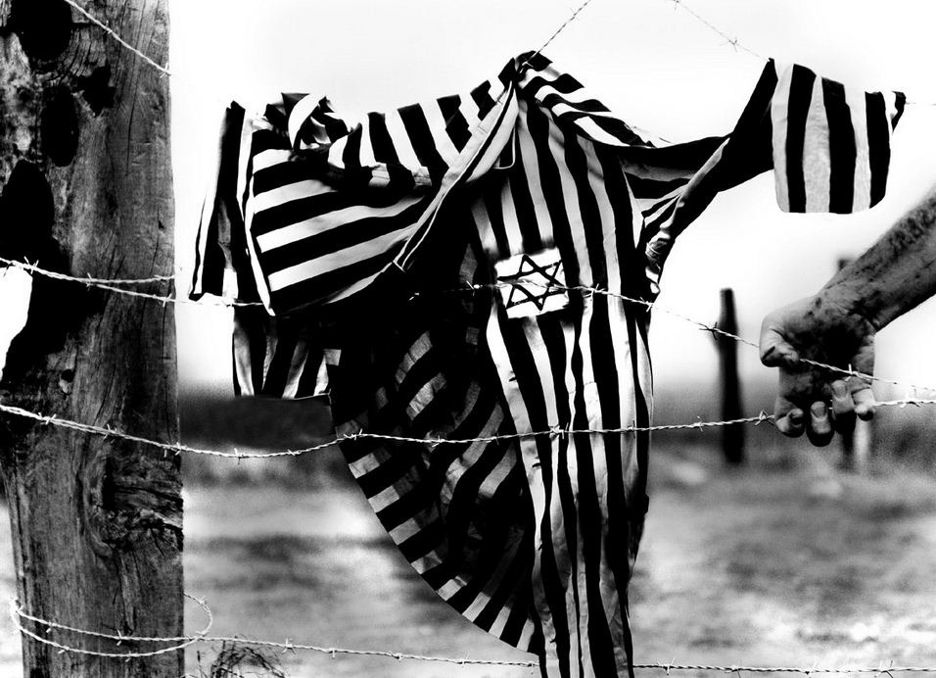

LA CITTADINANZA E’ INVITATA A PARTECIPARE

